Proyecto PIS 2013 Grupo 10

DUSA

Informe de Situación del Proyecto

Versión 1.0 – semana 03

Historia de revisiones
Fecha | Versión | Descripción | Autor
15/09/13 | 1.0 | Creación del Documento | Luciana Benites

Contenido
1. Mediciones realizadas 3
1.1. Mediciones de horas 3
1.1.1. Esfuerzo por integrante del equipo 3
1.1.2. Esfuerzo por disciplina 4
1.2. Mediciones de productos 4
2. Indicadores 4
2.1. Indicadores de Esfuerzo y Tiempo 4
2.2. Indicador de Cumplimiento de entregas 6
2.3. Indicador de Desviación de fechas de entregas 6
3. Informe de Situación 7
3.1. Estado del proyecto 7
3.2. Desviaciones ocurridas 7
3.3. Incidencias encontradas 7
3.4. Estado de Riesgos 7
4. Evaluación 7

- Mediciones realizadas
Se detallan las mediciones realizadas tanto de las horas de trabajo de los integrantes del Equipo como de los productos obtenidos.
  - Mediciones de horas

    - Esfuerzo por integrante del equipo
El esfuerzo realizado refleja la semana 04.

Nombre | Esfuerzo estimado | Esfuerzo realizado | Esfuerzo acumulado | Esfuerzo promedio (por semana)
Acasuso Fernado | 14 | 23.4 | 56.9 | 14.2
Ben Shirley | 17 | 30 | 91 | 22.75
Benites Luciana | 26 | 54.6 | 148 | 37
Castelli Alexandra | 17 | 28 | 87.75 | 21.93
Cervantes Sebastián | 18 | 40.2 | 103.8 | 25.9
Giménez Gastón | 18 | 31.7 | 87.6 | 21.9
Duarte Mathias | 18 | 26 | 73 | 18.25
Neira Bettina | 18 | 20 | 84.13 | 21.03
Nicassio Gastón | 18 | 42.08 | 87.58 | 21.9
Pérez Juan | 15 | 27 | 74 | 18.5
Ramos Fabio | 17 | 21.2 | 59.7 | 14.9
Rosas Gastón | 22 | 34.5 | 115.5 | 28.9
Sanguinetti Elisa | 15 | 30.5 | 73.5 | 18.4
Velez Carlos | 25 | 46.3 | 140.8 | 35.2

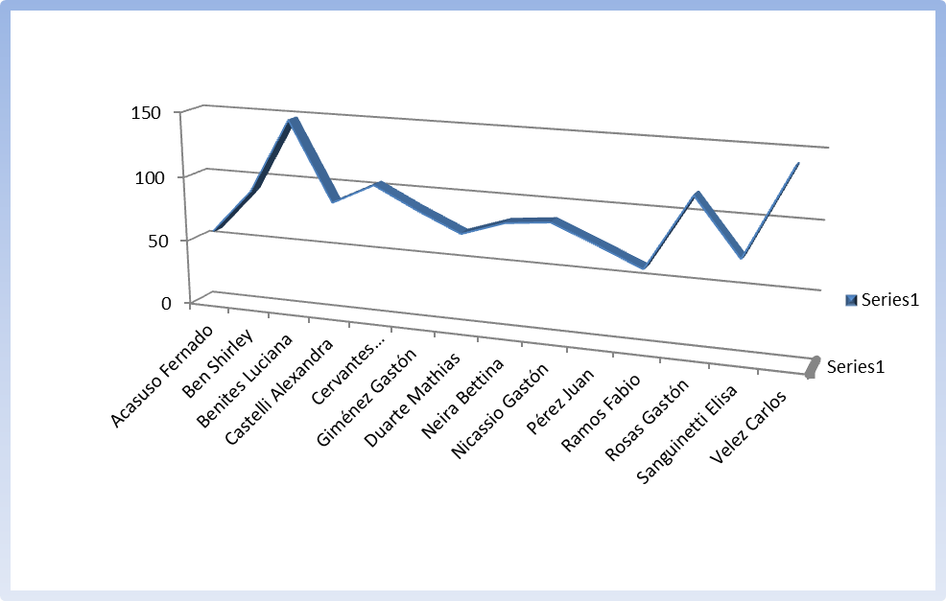
Gráfica asociada al esfuerzo total realizado durante la semana.

    - Esfuerzo por disciplina
Esta Sección solamente se informa al final del Proyecto, en la última versión de este documento.

Disciplina | Esfuerzo estimado | Esfuerzo realizado
[Disciplina] | [Horas de trabajo estimadas] | [Horas de trabajo realizadas]

Gráfica asociada al esfuerzo realizado.
No aplica hasta el final de Proyecto.

  - Mediciones de productos
Esta Sección solamente se informa al final de cada iteración.

[Se detallan las mediciones de avance por Línea de trabajo, como porcentaje de Casos de Uso detallados sobre Casos de Uso totales definidos en el Alcance del Sistema y cantidad de objetos correspondientes a los componentes implementados]
- Indicadores
Esta sección no aplica en esta semana.
  - Indicadores de Esfuerzo y Tiempo
Se detallará a Fin de Fase Inicial, lo cual tentativamente será este miércoles. Se incluirá en el próximo reporte semanal.

Miden el Esfuerzo (en horas) y el Tiempo (horas o días) de realización de actividades durante la iteración.

Este indicador se calcula al final de cada iteración para medir el valor ganado con el esfuerzo realizado durante la iteración y para estimar el esfuerzo de la iteración siguiente partiendo del supuesto que se estima para la próxima iteración el mismo esfuerzo que se estimó para la anterior.
El indicador de Esfuerzo se calcula como el Esfuerzo planificado sobre el Índice de productividad, donde el Índice de productividad es el Valor ganado sobre las Horas realizadas. El Valor ganado es el valor aportado por las actividades que se realizaron en la iteración.
El valor ganado es relativo al esfuerzo estimado y el avance logrado.
Valor_Ganado = Avance_logrado_Iteración(%) * Hrs_Estimadas_Iteración

Ejemplo:
Se estima para la primera iteración un esfuerzo de 135 horas (Hrs_Estimadas_Iteración)
Se logra un avance del 91% en las actividades planificadas para la iteración para cumplir con los plazos.
Valor_Ganado = 0,91 * 135 = 122,85

Este indicador mide la cantidad de Esfuerzo (horas) necesario para realizar todas las actividades planificadas para la iteración siguiente si se continúa con la misma productividad.

La formula de calculo es :

“Índice_de_Productividad”= Valor_Ganado / Hrs_Realizadas

“Esfuerzo_Final” = Hrs_Estimadas / Índice_de_Productividad

Donde Hrs_Estimadas es la cantidad de horas estimadas para la iteración que finalizó más la cantidad de horas estimadas para la iteración siguiente.
Ejemplo:
En la iteración que termina se realizaron 126 horas (se toma este valor de los registros de actividad)
Índice_de_productividad = 122,85 / 126 = 0,975
Las horas estimadas para la iteración que termina fueron 135 horas y se asume 135 horas como estimación para la siguiente, entonces Hrs_Estimadas = 270
Esfuerzo_Final = 270 / 0,975 = 276
Esto significa que el esfuerzo total de ambas iteraciones debería ser 276, de los cuales se realizaron 126, por lo cual en la iteración siguiente el esfuerzo debería ser 150 horas.

El indicador de Tiempo se calcula al final de cada iteración para medir el cumplimiento con lo planificado y calcular el tiempo final en que se incurrirá si se continúa trabajando con la misma planificación.
El indicador de Tiempo se calcula como el Tiempo de realización planificado sobre el Índice de planificación, donde el Índice de planificación es el Valor ganado sobre el Valor planificado. El Valor ganado es el valor aportado por las actividades que se realizaron en la iteración.
Ejemplo:
Se estima para la primer iteración un esfuerzo de 135 horas (Hrs_Estimadas_Iteración)
Se logra un avance del 91% en las actividades planificadas para la iteración.
Valor_Ganado = 0,91 * 135 = 122,85

El Valor planificado es el valor que aporta la realización del total de actividades planificadas para la iteración.
Ejemplo:
Valor_planificado = 100% * 135 = 135

Este indicador mide la cantidad de Tiempo (horas o días) necesario para realizar todas las actividades planificadas para la iteración si se continúa con la misma planificación.]

La formula de cálculo es:

“Índice_de_Planificación”= Valor_Ganado / Valor_Planificado

“Tiempo_Final” = Tiempo_Planificado / Índice_de_Planificación

Ejemplo:
Índice_de_Planificación = 122,85 / 135 = 0,91
Tiempo_Final = 270 / 0,91 = 296
Esto significa que si no se cambia la planificación (en este caso no se aumentan las horas estimadas de esfuerzo antes de la fecha final prevista) la fecha final se desplazará 26 horas de la estimada.

Nota: Si la fecha final del proyecto no es variable, el único ajuste que se puede realizar es en esfuerzo y no en tiempo.

  - Indicador de Cumplimiento de entregas
[Este indicador debe calcularse al final de cada Iteración.
Mide el porcentaje de cumplimiento de entregas en la Iteración.
Se calcula como la cantidad de entregas en fecha en la Iteración, sobre la cantidad de entregas agendadas para la Iteración, y deben calcularse dos indicadores: uno para todos los entregables de prioridad Alta y otro para los entregables de prioridad Media y Baja.]

La formula de cálculo es:

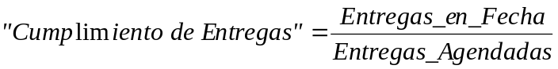

  - Indicador de Desviación de fechas de entregas
[Este indicador debe calcularse al final de cada Iteración.
Mide el porcentaje de atrasos de entregas en la Iteración.
Se calcula como la cantidad de días de atraso de la entrega, sobre el plazo de entrega (días entre la fecha de comienzo del entregable y la fecha definida para la entrega del mismo) y deben incluirse en el cálculo sólo los entregables atrasados de prioridad Alta.
Debe calcularse en general y por Línea de trabajo.]

La formula de cálculo es:

- Informe de Situación
En esta sección se describe el progreso del Proyecto.
  - Estado del proyecto
Se describe el estado del proyecto comparando con lo establecido en el Plan del Proyecto y en el Plan de la iteración y/o Fase correspondiente.
  - Desviaciones ocurridas
Se desvía la Fase Inicial, la no validación del alcance del proyecto con el cliente, por falta de tiempo del mismo nos hace mover tentativamente el fin de la fase inicial para el miércoles 18 de Setiembre. En caso de no llegar a un acuerdo temprano con el cliente sobre el alcance, se extenderá la fase inicial hasta el domingo 22 de setiembre.
  - Incidencias encontradas
Falta de compromiso con los entregables:
Los siguientes entregables no fueron recibidos en tiempo y forma, sin una explicación del motivo de la demora:

Documento de Riesgos Técnicos: No se recibió por parte de Gastón Nicassio
Registro de Rastreo: No se recibió por parte de Fernando Acasuso.
  - Estado de Riesgos
Referirse al documento de Gestión de Riesgos.
- Evaluación
El avance del proyecto se ha demorado un poco con respecto a la definición del alcance, debido a la falta de respuestas por parte del cliente. Hay varios requerimientos validados, y otros de los cuales aún no se ha recibido respuesta. El lunes 16 se realizará una reunión con el cliente para validar los requerimientos, mostrarle los cambios solicitados en los mismos y definir el alcance del proyecto. Por este motivo la Fase Inicial se extenderá hasta el miércoles 19, si no hay mayores cambios por parte del cliente. En caso contrario se extenderá hasta el domingo 22 de Setiembre. En ambos casos la presentación a la directora ocurrirá el 24 de setiembre.

Con respecto a SQA se sigue de acuerdo al plan en lo referente a los entregables y tareas con respecto a SQA. Se definirá una forma de trabajo desfasado de SQA para no sobrecargar el rol de trabajo el domingo. Con respecto a verificación, para esta entrega se priorizó la revisión de documentación que va dirigida al cliente. Hay documentación que aún no se ha podido verificar debido al volumen de la misma. Se comenzaron a hacer pruebas del prototipo y sus reportes.

A continuación una breve descripción sobre cada área:

Requerimientos:
En esta semana no hubo instancias con el cliente donde poder relevar más requerimientos. Se utilizó esta semana para terminar de definir la Especificación de Requerimientos, el Modelo de Dominio y modelar los Casos de Uso. Estos recursos son vitales para poder negociar el alcance con el cliente.

Interfaz de Usuario:
Se siguió perfeccionando la interfaz en base a algunas instancias de validación con el cliente. También se estuvo trabajando en modelar otras interfaces y modificar algunos componentes de la misma.
En base al documento de la interfaz se implementó un prototipo no desechable en el que se viene trabajando hace una semana. Este prototipo se utilizará para la presentación al Director y en un futuro también al cliente.

Verificación:
Solo se hicieron pruebas unitarias de prototipos y las mismas pruebas las ejecutó la responsable de verificación.
De las casos de prueba a partir de casos de usos esta semana se analizarán los más críticos conjuntamente con un Asistente de Verificación, dado que por falta de tiempo no se lograron elaborar esta semana.
Se realizar las planillas para las métricas y las que se utilizarán para plasmar los casos de prueba.

SCM:
Ha mejorado la situación del repositorio, se hizo un tutorial para manejar los conflictos, y ha mejorado la resistencia del equipo al uso del mismo.
Se han realizado jornadas de integración que permitieron mejorar la comunicación del grupo y eliminar dudas, lo que derivó en un mejor entendimiento de las herramientas.
Para mitigar el riesgo de un problema en el repositorio y dado que se empezó a utilizar con cierta fluidez, se empezó a generar un respaldo diario (si corresponde) de ambas ramas del proyecto.
Se generó una primera opción para el ambiente de pruebas, y se está trabajando en otra opción para facilitar el trabajo de los verificadores.

SQA:
Se está avanzando de acuerdo al plan, no se identifican atrasos ni desviaciones. Se elaborará un procedimiento para que SQA trabaje desfasado a las entregas debido a la carga horaria que se está manejando los fines de semana.

Arquitectura:
La arquitectura se está definiendo, se están definiendo las colaboraciones y el modelo de diseño, las interfaces entre los subsistemas.
Se diseñaron las interacciones en diagramas de secuencia de sistema y diagramas de comunicación.
El modelo de datos está consistente con el modelo del cliente para realizar la comunicación entre ambos subsistemas.
Se trabajó en las estimaciones y el alcance del proyecto.

Desarrollo:
Se realizó una estimación de las implementaciones por caso de uso para el plan de desarrollo, el cual se actualizó.
Se distribuyen los recursos en base a prioridades definidas por el cliente para los casos de usos y considerando la estructura arquitectónica.

Se controlan los desarrollos de los distintos prototipos teniendo una estimación preliminar de horas hombre para la etapa de elaboración y construcción del sistema.

Gestión del Proyecto:
Se siguió a utilizando el Trac esta semana para cargar las tareas y las horas, lo cual llevó a un esfuerzo extra del administrador en lo que refiere a actualización de las estimaciones y las tareas. Se evaluó que en general el costo beneficio de usar la herramienta se incrementó en el proyecto beneficiando a todos los integrantes del mismo.
Se continúa observando una gran sobrecarga de trabajo por parte del Arquitecto, Administrador y Coordinador de Analistas. Lo cual es un riesgo identificado y monitoreado. Se monitorearon los riesgos esta semana y se realizó un análisis en la reunión de seguimiento del proyecto. Se discutieron varios riesgos técnicos, se identificaron nuevos.

Mejoró la comunicación con los integrantes del grupo algunos aún se mantienen poco comunicados con los compañeros y los responsables de área, las reuniones de trabajo semanales de los días, lunes y sábado han ayudado y esperamos lograr una mayor consolidación como grupo.

